 ỦY NHIỆM CHI Số/No:
PAYMENT ORDER Ngày/Date:
CHUYỂN KHOẢN/Transfer
Đơn vị trả tiền: CÔNG TY TNHH HẢI SẢN AN LẠC – TRÀ VINH
Orderer’s Name
Số tài khoản: 1402 148 5100 7445
Account number
Tại Ngân hàng Xuất Nhập Khẩu Việt Nam - SGD/Chi nhánh/PGD: EIB QUẬN 4
With VIETNAM EXPORT IMPORT BANK - M.T.O/Branch/T.O
Đơn vị nhận tiền: CÔNG TY PHÁT TRIỂN HẠ TẦNG KCN LONG ĐỨC
Beneficiary’s Name
❑ Số tài khoản: 3712.2.1031156  CMND/Hộ chiếu:
Account No. I.D No./PP No.
Tại Ngân hàng: KHO BẠC NHÀ NƯỚC Ngày cấp:
With Bank Issued date
Tỉnh/TP: TRÀ VINH Nơi cấp:
Province/City Issued place

Số tiền bằng chữ: BA MƯƠI HAI TRIỆU, HAI TRĂM TÁM MƯOI TÁM NGÀN, SÁU TRĂM SÁU MƯƠI Soá tieàn baèng số
Amount in words Amount in figures
SÁU ĐỒNG
VND 32.288.666

Nội dung: NỘP PHÍ HẠ TẦNG TỪ NGÀY 26/08/2010 ĐẾN 15/09/2011
Details

ĐV trả tiền ngày NH A (Eximbank) ghi sổ ngày NH B (Beneficiary’s Bank) ghi sổ ngày
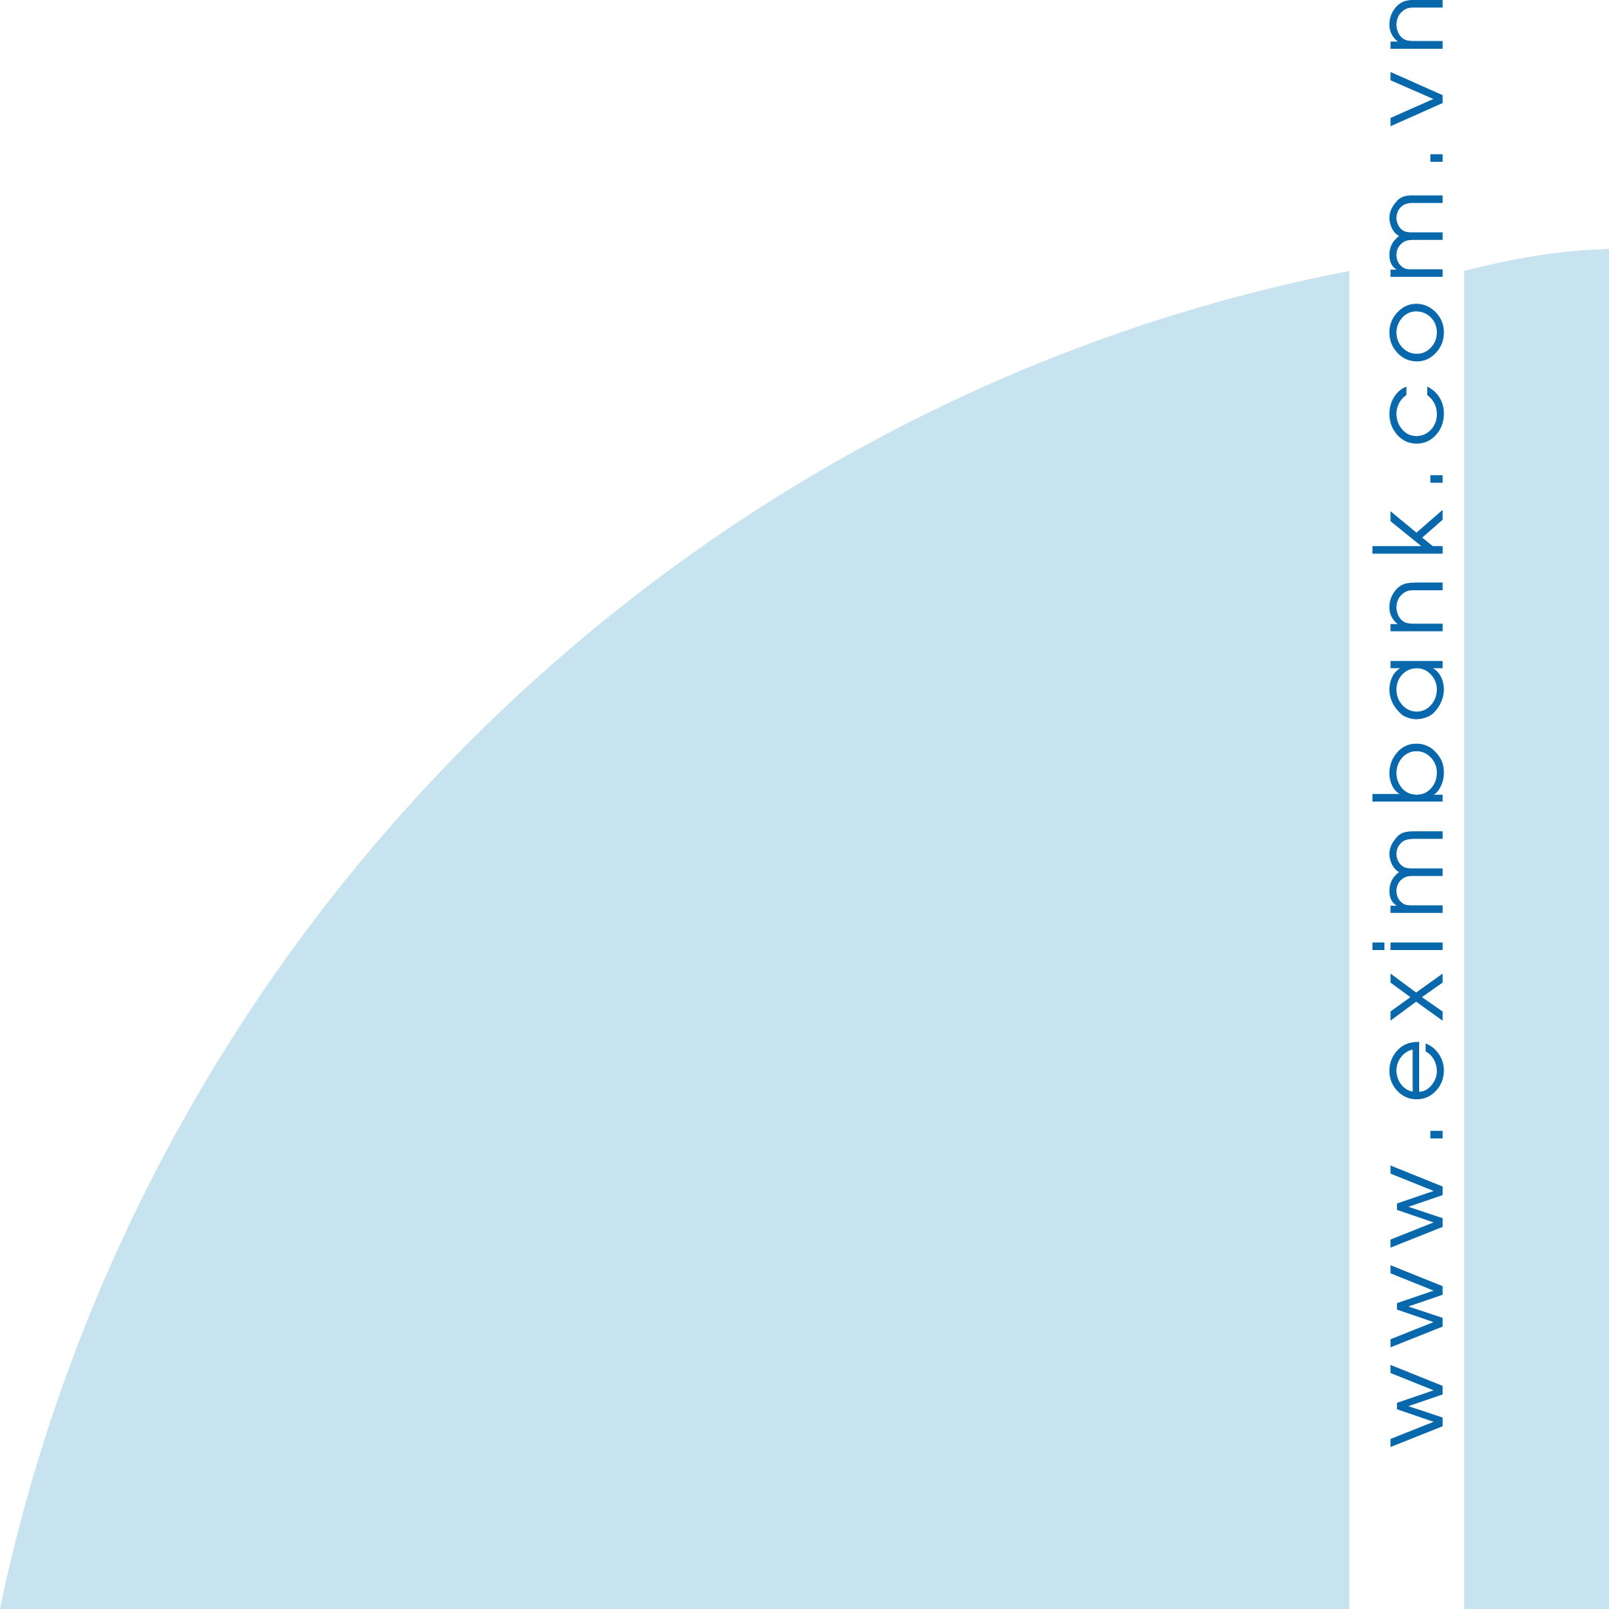
Ordered on Registered by Bank A (Eximbank) on Registered by Bank B on
Kế toán trưởng Chủ tài khoản Giao dịch viên Kiểm soát Giao dịch viên Kiểm soát
Chief Accountant Account holder Teller Verifier Teller Verifier

